四川省医药爱心基金会
关于支持医务人员参加学术会议的通知
各级医疗机构，相关医务人员：
为拓宽医务人员职业发展空间，支持医务人员接受继续教育和职业再培训，推动建设高质量卫生健康人才队伍，促进卫生健康事业高质量发展，我会拟支持相关医务人员参加继续教育或学术会议。为推动四川省儿童保健专科建设，由四川省妇幼保健协会、四川省预防医学会联合主办的“儿童保健专科分会学术会议暨送医下乡大型义诊”拟于 2024年12 月18日- 21日在四川省凉山州会理市举办（附件1），请有意愿参加的相关人员将《活动费用申免报名表》（附件2）填写后于12月15日前发送至我会邮箱（scsyyaxjjh@163.com），我会将根据报名情况为参会人员支持注册费、交通费（往返公共交通）、住宿费，注册费、交通费由会务志愿者统一购买并支付，具体费用报销流程详询会务志愿者。
会务志愿者：罗倩倩 18144390080
附件：1.四川省妇幼保健协会关于召开儿童保健专科分会学术会议暨送医下乡大型义诊的预通知
2.活动费用申免报名表

四川省医药爱心基金会
2024年12月2日

附件1
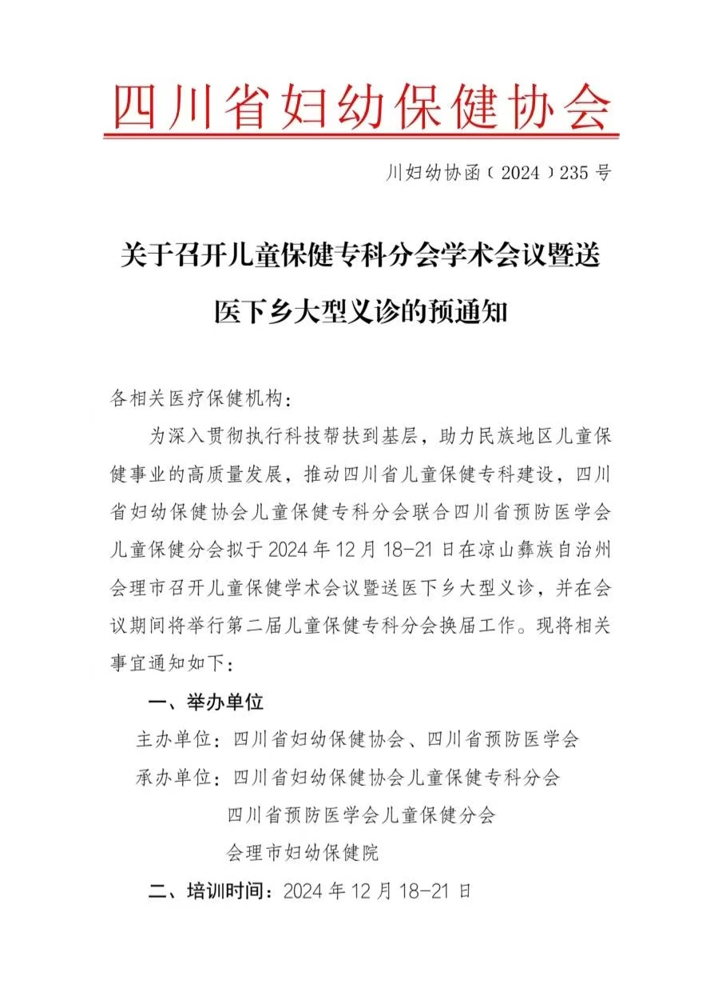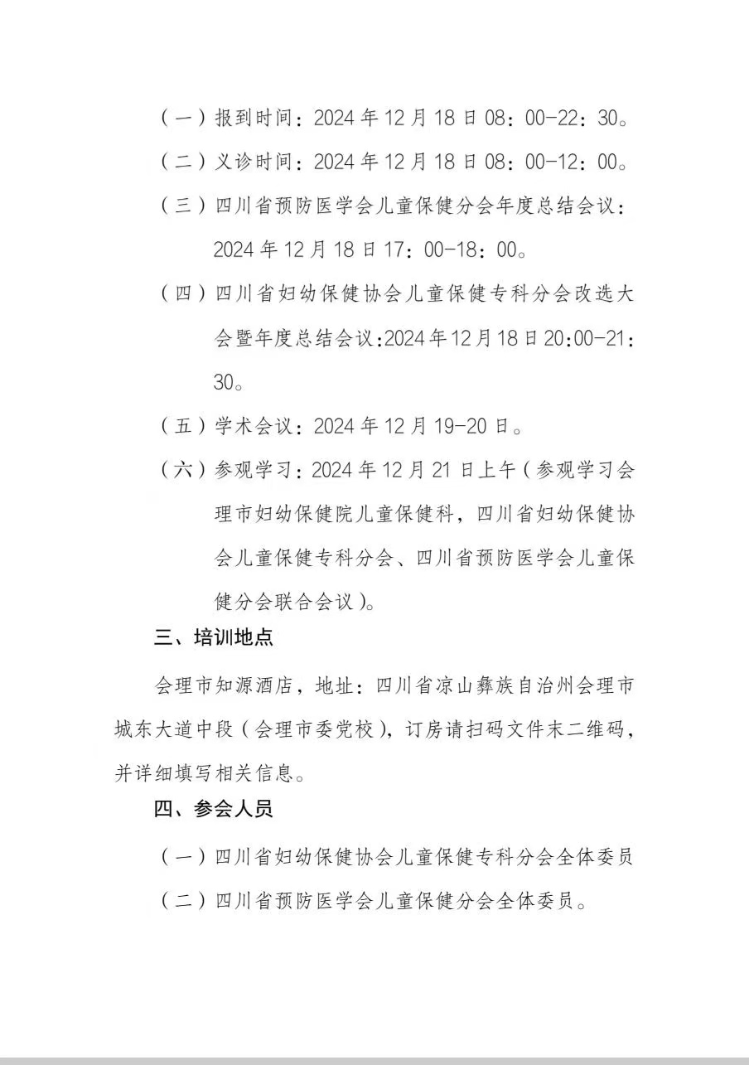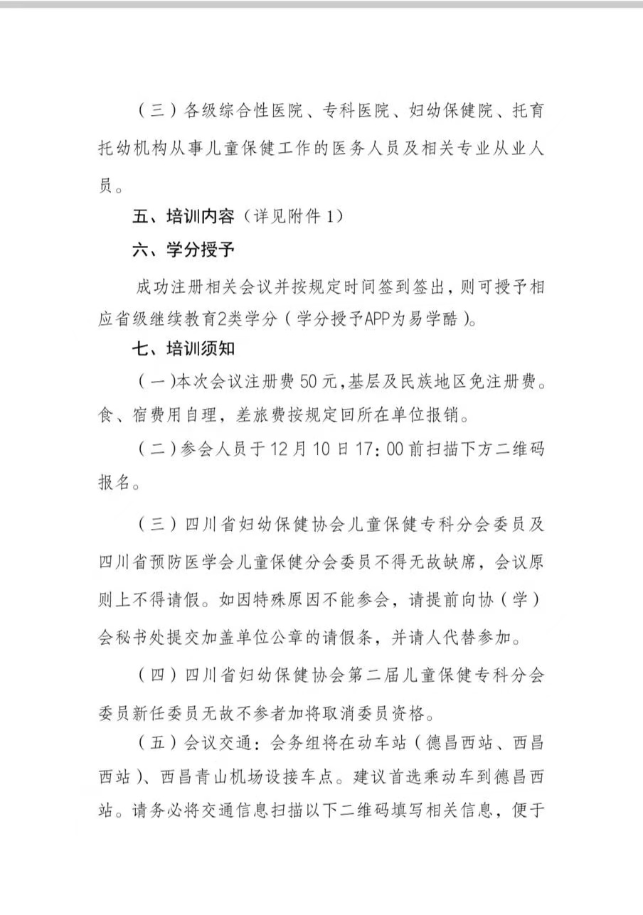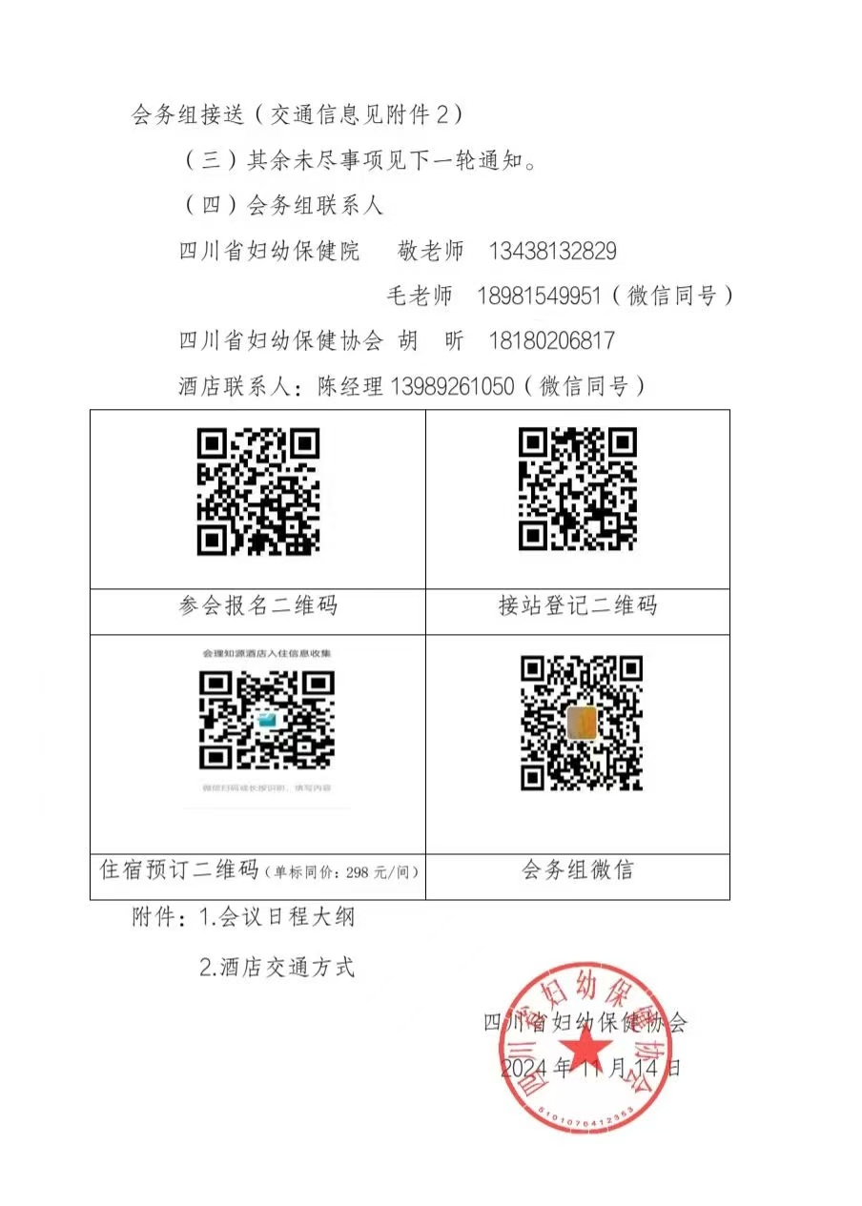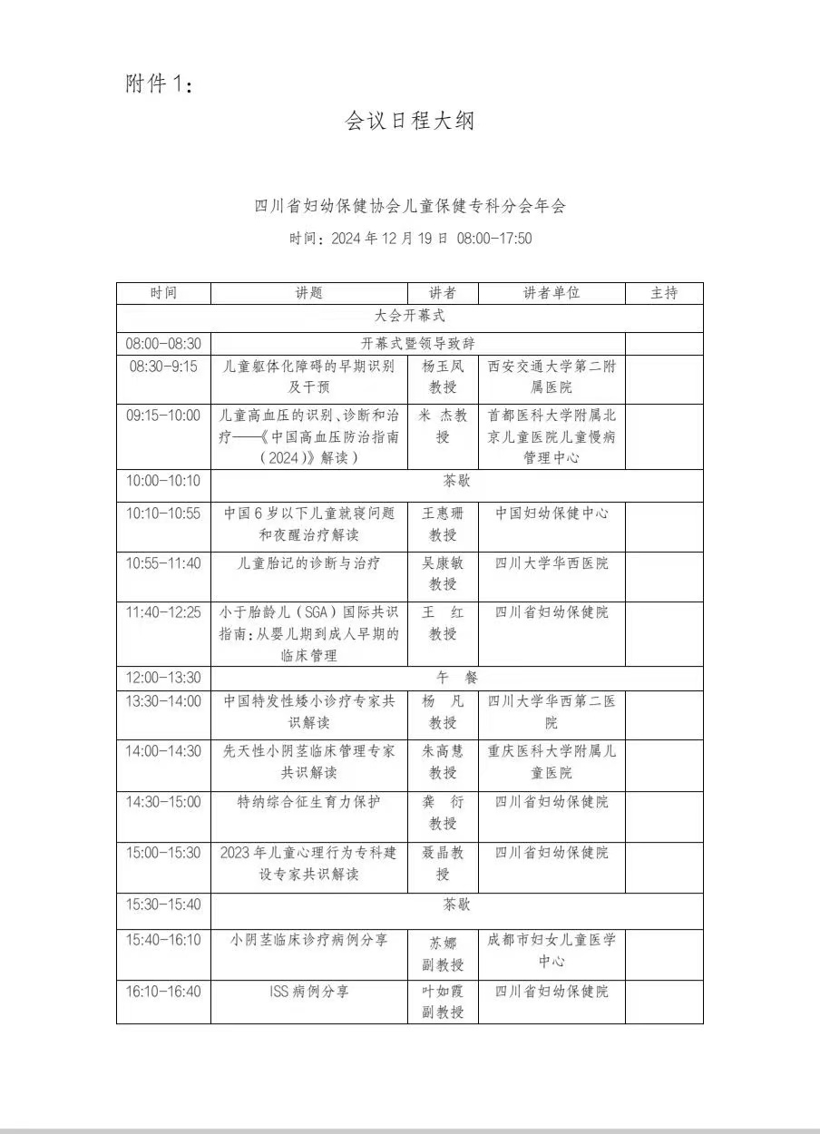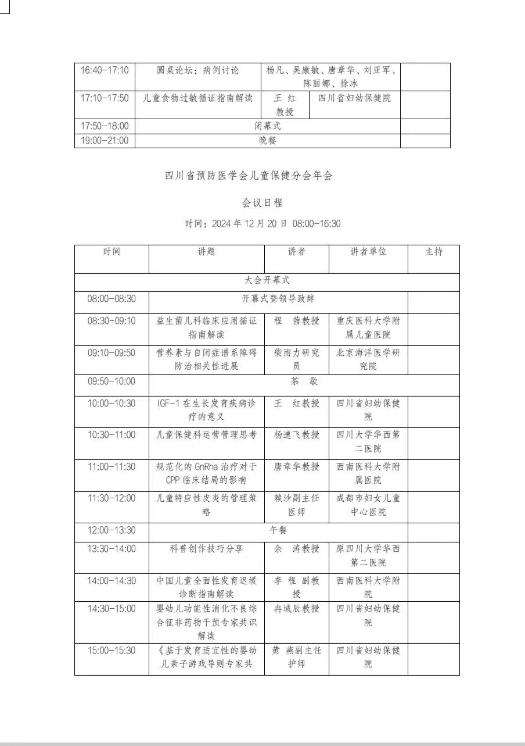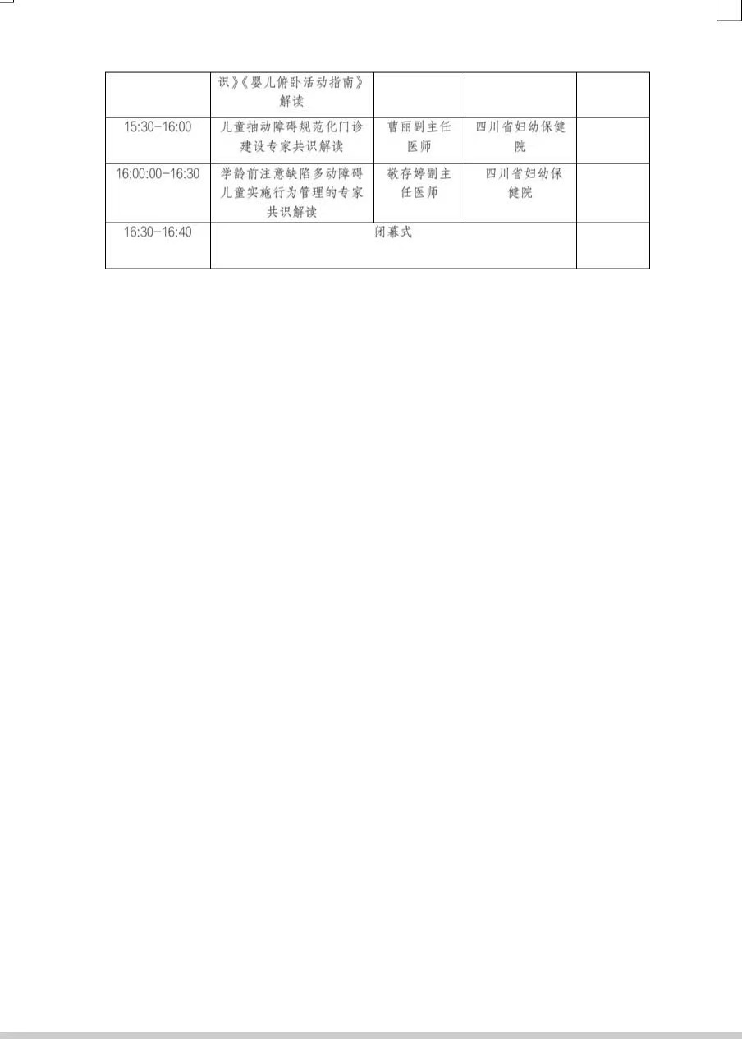

附件2
四川省医药爱心基金会活动费用申免报名表

活动名称 ：儿童保健专科分会学术会议暨送医下乡大型义诊（注册费50元/人）
序号 | 姓名 | 身份证号 | 工作单位 | 职务/职称 | 账户  名称 | 开户行信息  （如：中国建设银行成都金河支行） | 银行卡号 | 联系  电话 | 请在拟申免费用项目  对应栏打“√” |  |  | 若有住宿填写
 |  |  |  |  |  |  |  |  | 注册费 | 住宿费 | 交通费 | 入住  日期 | 退房  日期
1 |  |  |  |  | —— | —— | ——
2 |  |  |  |  | —— | —— | ——
3 |  |  |  |  | —— | —— | ——
4 |  |  |  |  | —— | —— | ——
5 |  |  |  |  | —— | —— | ——
合计 |  |  |  |  | 本次会议注册、交通费由会务志愿者统一支付，不提供申请人银行账户信息

